LAPORAN

WORKSHOP SISTEM INFORMASI WEBSERVER
(TIF330805)

SEMESTER III



TUGAS PRAKTIKUM
ACARA 6

NAMA:
NINDIA TRI ANGGRAINI

NIM:
E41250030

PROGRAM STUDI DILUAR KAMPUS UTAMA (PSDKU)
TEKNIK INFORMATIKA KAB. NGANJUK
JURUSAN TEKNOLOGI INFORMASI
POLITEKNIK NEGERI JEMBER
TAHUN 2026

- Judul
Middleware, Auth Sederhana, dan Struktur Folder Lengkap

- Latar Belakang
Dalam pengembangan aplikasi web, diperlukan mekanisme untuk membatasi akses pengguna terhadap halaman tertentu. Salah satu mekanisme yang dapat digunakan adalah middleware, yaitu bagian yang melakukan pemeriksaan sebelum request diteruskan ke controller. Middleware dapat digunakan untuk memastikan bahwa halaman yang bersifat khusus hanya dapat diakses oleh pengguna yang telah melakukan login.
Pada praktikum Acara 6 diterapkan middleware dan autentikasi sederhana menggunakan session PHP. Sistem dibuat dengan struktur folder yang lebih lengkap dengan memisahkan controller, view, middleware, dan routing. Selain itu, diterapkan juga flash message untuk memberikan informasi kepada pengguna setelah proses login dan logout. Melalui praktikum ini, dapat dipahami bagaimana proses pemeriksaan login, pengelolaan session, dan pembatasan akses halaman diterapkan pada aplikasi web.

- Tujuan Praktikum
Tujuan dari pelaksanaan praktikum Acara 6 adalah:
  - Memahami konsep middleware dalam aplikasi web.
  - Memahami konsep autentikasi sederhana menggunakan session PHP.
  - Menerapkan middleware untuk membatasi akses ke halaman tertentu.
  - Memahami penggunaan struktur folder yang memisahkan controller, view, middleware, dan routing.
  - Menerapkan flash message untuk memberikan informasi setelah proses login dan logout.

- Hasil Praktikum dan Pembahasan
- Struktur Folder
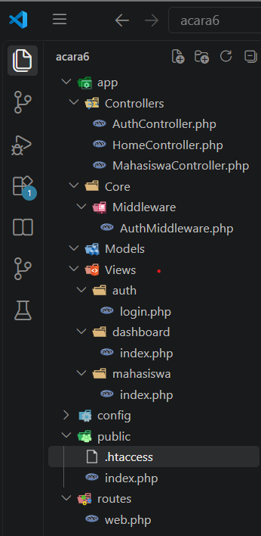
Folder Controllers digunakan untuk menyimpan controller, folder Views digunakan untuk menyimpan tampilan, sedangkan folder Core/Middleware digunakan untuk menyimpan middleware autentikasi. Folder routes digunakan untuk mengatur daftar route aplikasi. Folder public menjadi bagian yang menerima request dari browser melalui index.php sebagai entry point.
- Kode Pemograman public/.htaccess
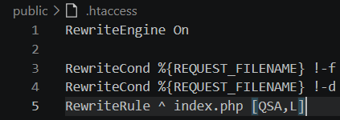
File .htaccess digunakan untuk mengatur proses rewrite pada Apache. Request yang tidak mengarah langsung ke file atau folder akan diarahkan ke public/index.php. Dengan demikian, request dapat diproses melalui satu entry point sebelum diteruskan ke sistem routing.
- Kode Pemograman public/index.php
<?php
session_start();
require_once __DIR__ . '/../routes/web.php';
require_once __DIR__ . '/../app/Core/Middleware/AuthMiddleware.php';
require_once __DIR__ . '/../app/Controllers/HomeController.php';
require_once __DIR__ . '/../app/Controllers/MahasiswaController.php';
require_once __DIR__ . '/../app/Controllers/AuthController.php';

$uri = rawurldecode(parse_url($_SERVER['REQUEST_URI'], PHP_URL_PATH));

$base = str_replace('\\', '/', dirname($_SERVER['SCRIPT_NAME']));
if (str_starts_with($uri, $base)) {
$uri = substr($uri, strlen($base)) ?: '/';
}

$method = $_SERVER['REQUEST_METHOD'];
$routeFound = false;
if (isset($routes[$method][$uri])) {
$route = $routes[$method][$uri];

$middlewares = $route['middleware'] ?? [];
foreach ($middlewares as $mw) {
$mwInstance = new $mw();
$mwInstance->handle();
}

[$controllerName, $action] = $route['controller'];
$controllerClass = "app\\Controllers\\{$controllerName}";
$controller = new $controllerClass();
$controller->$action();
$routeFound = true;
}

if (!$routeFound) {
http_response_code(404);
echo "404 - Halaman tidak ditemukan";
}
File public/index.php berfungsi sebagai entry point atau pintu masuk utama aplikasi. File ini menerima request dari pengguna, menentukan method dan URL yang digunakan, mencari route yang sesuai, menjalankan middleware apabila diperlukan, kemudian memanggil controller dan method yang telah ditentukan.
- Kode Pemograman app/Controllers/AuthController.php
<?php

namespace app\Controllers;

class AuthController
{
public function loginForm()
{
require __DIR__ . '/../Views/auth/login.php';
}

public function login()
{
$username = $_POST['username'] ?? '';
$password = $_POST['password'] ?? '';

if ($username === 'admin' && $password === '12345') {
session_start();

$_SESSION['login'] = true;
$_SESSION['username'] = $username;

header('Location: /BkpmWebServer/acara6/public/dashboard');
exit;
}

echo "Username atau password salah.";
}

public function logout()
{
session_start();

session_destroy();

header('Location: /BkpmWebServer/acara6/public/login');
exit;
}
}
AuthController.php berfungsi untuk mengatur proses login dan logout pada aplikasi. File ini menangani tampilan form login, melakukan pengecekan username dan password, menyimpan informasi login ke session, serta menghapus session ketika pengguna melakukan logout.
- Kode Pemograman app/Controllers/HomeController.php
<?php

namespace app\Controllers;

class HomeController
{
public function index()
{
require __DIR__ . '/../Views/dashboard/index.php';
}

public function dashboard()
{
require __DIR__ . '/../Views/dashboard/index.php';
}
}
HomeController.php berfungsi untuk mengatur tampilan halaman utama dan dashboard aplikasi. Controller ini menyediakan method yang digunakan untuk memanggil dan menampilkan view halaman yang sesuai.
- Kode Pemograman app/Controllers/MahasiswaController.php
<?php

namespace app\Controllers;

class MahasiswaController
{
public function index()
{
require __DIR__ . '/../Views/mahasiswa/index.php';
}
}
MahasiswaController.php digunakan untuk mengatur proses yang berkaitan dengan halaman data mahasiswa. Controller ini memiliki method index() yang berfungsi memanggil dan menampilkan view data mahasiswa kepada pengguna.

- Kode Pemograman app/Core/Middleware/AuthMiddleware.php
<?php

namespace App\Core\Middleware;

class AuthMiddleware
{
public function handle()
{
if (!isset($_SESSION['login']) || $_SESSION['login'] !== true) {
header('Location: /BkpmWebServer/acara6/public/login');
exit;
}
}
}
AuthMiddleware.php digunakan untuk membatasi akses pengguna ke halaman tertentu yang membutuhkan proses login. Middleware ini memeriksa status login melalui session. Jika pengguna belum login, maka sistem akan mengarahkannya kembali ke halaman login.
- Kode Pemograman routes/web.php
<?php

$routes = [
'GET' => [
'/' => [
'controller' => ['HomeController', 'index']
],

'/dashboard' => [
'controller' => ['HomeController', 'dashboard'],
'middleware' => ['app\Core\Middleware\AuthMiddleware']
],

'/mahasiswa' => [
'controller' => ['MahasiswaController', 'index'],
'middleware' => ['app\Core\Middleware\AuthMiddleware']
],

'/login' => [
'controller' => ['AuthController', 'loginForm']
],

'/logout' => [
'controller' => ['AuthController', 'logout']
]
],

'POST' => [
'/login' => [
'controller' => ['AuthController', 'login']
]
]
];
routes/web.php digunakan untuk mengatur jalur atau route yang tersedia dalam aplikasi. File ini menentukan URL yang dapat diakses, controller dan method yang dijalankan, serta middleware yang digunakan untuk melindungi halaman tertentu.
Hasil :
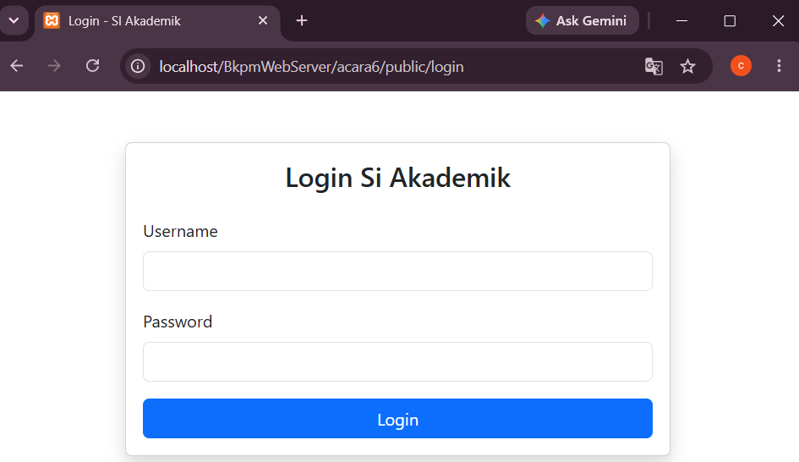
Menampilkan form login yang digunakan untuk memasukkan username dan password.
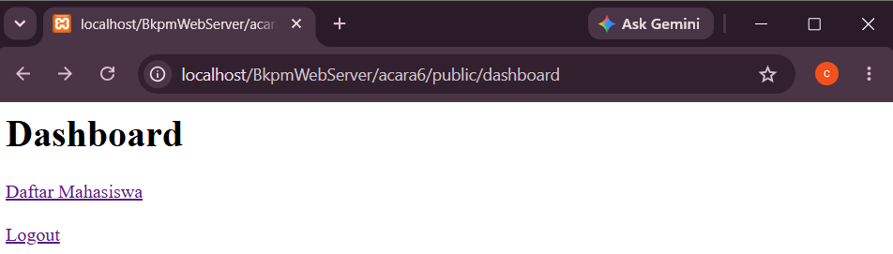
Menampilkan halaman dashboard setelah pengguna berhasil melakukan login.
- Tugas Mandiri
Kode Pemograman AuthController.php bagian login
if ($username === 'admin' && $password === '12345') {
session_start();

$_SESSION['login'] = true;
$_SESSION['username'] = $username;

$_SESSION['flash'] = 'Selamat datang, Admin';

header('Location: /acara6/public/dashboard');
exit;
}
Kode tersebut digunakan untuk menambahkan flash message setelah proses login berhasil. Pesan “Selamat datang, Admin” disimpan ke dalam session dan akan ditampilkan pada halaman dashboard.
Kode Pemograman dashboard/index.php menampilkan Flash Login
<h1>Dashboard</h1>
<?php if (isset($_SESSION['flash'])): ?>
<div style="color:green; border:1px solid green; padding:10px;">
<?= $_SESSION['flash']; ?>
</div>
<?php unset($_SESSION['flash']); ?>
<?php endif; ?>
Kode tersebut digunakan untuk menampilkan pesan flash yang tersimpan pada session di halaman dashboard. Setelah pesan ditampilkan, session flash dihapus agar pesan tidak muncul kembali ketika halaman dibuka ulang.
Kode Pemograman views/auth/login.php menampilkan Flash Logout
<h2>Login</h2>
<?php if (isset($_SESSION['flash'])): ?>
<div style="color:green; border:1px solid green; padding:10px;">
<?= $_SESSION['flash']; ?>
</div>
<?php unset($_SESSION['flash']); ?>
<?php endif; ?>
Kode tersebut digunakan untuk menampilkan pesan flash setelah pengguna melakukan logout. Pesan yang tersimpan dalam session akan ditampilkan pada halaman login dan kemudian dihapus dari session.
Hasil :
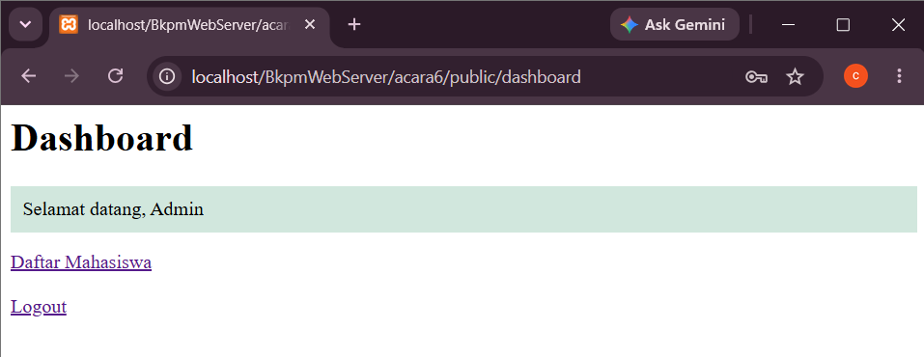
Hasil menunjukkan bahwa setelah login berhasil, sistem menampilkan pesan “Selamat datang, Admin” pada halaman dashboard.
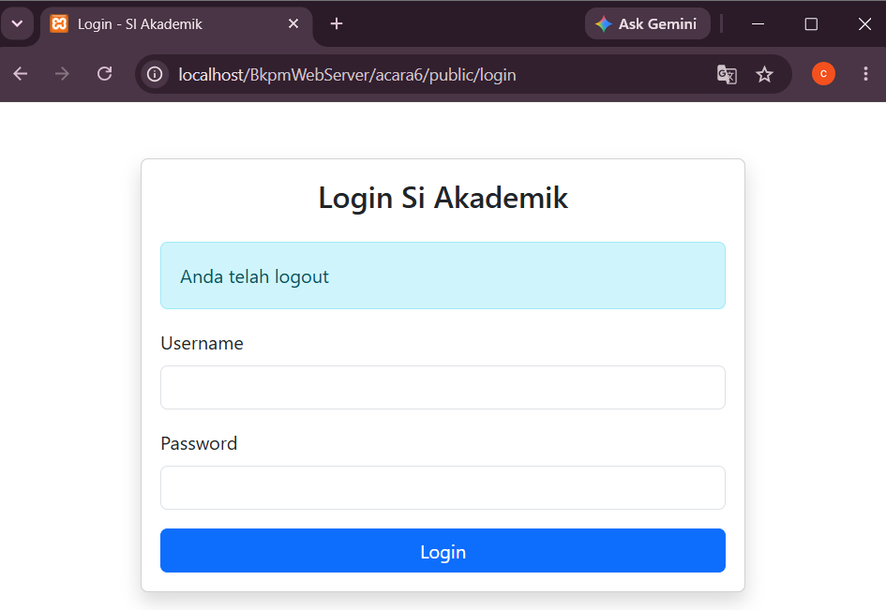
Hasil menunjukkan bahwa setelah pengguna melakukan logout, sistem mengarahkan kembali ke halaman login dan menampilkan pesan “Anda telah logout”.

- Analisis
Proses login menggunakan method POST karena username dan password dikirim melalui form. Setelah username dan password sesuai dengan data hardcode, sistem membuat session yang menandakan bahwa user telah login.
Session juga digunakan untuk menyimpan nama user dan flash message. Flash message digunakan untuk memberikan informasi kepada user setelah melakukan proses tertentu, seperti login dan logout.
- Kesimpulan
Berdasarkan praktikum Acara 6, dapat disimpulkan bahwa penerapan middleware dan autentikasi sederhana dapat digunakan untuk mengatur serta membatasi akses pengguna pada halaman tertentu. Struktur folder yang terorganisir, routing, controller, session, dan middleware saling bekerja sama dalam mengatur alur aplikasi. Pengguna yang telah melakukan login dapat mengakses halaman yang dilindungi, sedangkan pengguna yang belum login akan diarahkan kembali ke halaman login.
Pada Tugas Mandiri, aplikasi dikembangkan dengan menambahkan fitur Flash Message untuk memberikan informasi kepada pengguna setelah proses login dan logout. Dengan penambahan tersebut, sistem dapat menampilkan pesan “Selamat datang, Admin” setelah login berhasil dan “Anda telah logout” setelah pengguna keluar dari sistem.

